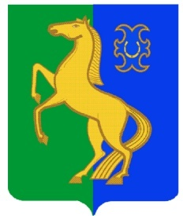
БАШҠОРТОСТАН РЕСПУБЛИКАҺЫ РЕСПУБЛИка БАШКОРТОСТАН
ЙƏРМƏКƏЙ районы совет сельского поселения
муниципаль РАЙОНЫның Нижнеулу-елгинский сельсовет
тубəнге олойылfа АУЫЛ СОВЕТЫ МУНИЦИПАЛЬНОГО РАЙОНА
ауыл БИЛƏмƏҺе советы ЕРМЕКЕЕВСКий РАЙОН

452196, Тубǝнге Олойылға Йǝштǝр урамы,10 452196, с. Нижнеулу-Елга, ул. Молодежная,10
Тел. (34741) 2-53-15 Тел. (34741) 2-53-15

ҠАРАР № 11 РЕШЕНИЕ

28 сентябрь 2015 й. 28 сентября 2015 г.

Об утверждении решения Постоянной комиссии по развитию предпринимательства, благоустройству, экологии и социально-гуманитарным вопросам Совета сельского поселения Нижнеулу-Елгинский сельсовет муниципального района Ермекеевский
район Республики Башкортостан
об избрании председателя Постоянной комиссии

В соответствии со статьей 17 Регламента Совета сельского поселения Нижнеулу-Елгинский сельсовет муниципального района Ермекеевский район Республики Башкортостан Совет сельского поселения Нижнеулу-Елгинский сельсовет муниципального района Ермекеевский район Республики Башкортостан решил:
утвердить решение Постоянной комиссии по развитию предпринимательства, благоустройству, экологии и социально-гуманитарным вопросам Совета сельского поселения Нижнеулу-Елгинский сельсовет муниципального района Ермекеевский район Республики Башкортостан об избрании на должность председателя Постоянной комиссии
Николаева Виктора Владимировича – депутата от избирательного округа № 7.

Глава сельского поселения
Нижнеулу-Елгинский сельсовет
муниципального района Ермекеевский
район Республики Башкортостан О.В.Зарянова

28 сентября 2015 года
№ 11

